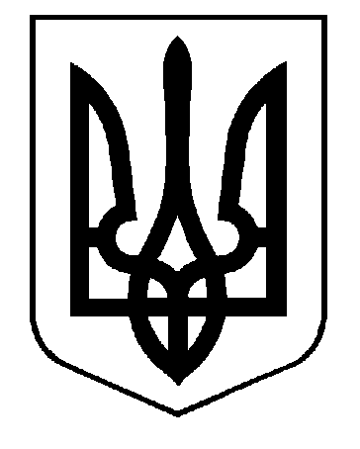

Полтавська область Хорольський район

Мусіївська сільська рада

37830, с.Мусіївка , вул.Молодіжна, 2

тел.96-7-31, 97-7-42

ЄДРПОУ 22535492, р/р 31427000500

МФО 831019, ГУДКУ у Полтавській області

16 липня 2019 року № 266

До Хорольського районного суду
Полтавської області
Мусіївська сільська рада
Хорольського району
Полтавської області
в особі голови Решти Григорія Борисовича
тел.. 0502463066
Заінтересована особа
Хорольський центр надання адміністративних послуг
адреса: м. Хорол вул.. Незалежнсті, 4

Заява
про визнання спадщини відумерлою.
Після смерті Приходженко Любові Іванівни (далі – померла), яка померла
30 січня 2010 року залишилась спадщина у вигляді земельної ділянки
(сертифікат на право приватної власності на землю ПЛ № 00388096, виданий
Хорольською РДА 16 грудня 1996 року, площею 3,33 кадастрових га, цільове призначення якої – ведення товарного сільськогосподарського виробництва, розташована за межами населених пунктів Мусіївської сільської ради Хорольського району району Полтавської області (далі – земельна ділянка).
Інформація про спадкоємців за законом та заповітом у померлої відсутня. Залишену після смерті померлої спадщину у встановлений законодавством термін ніхто не прийняв, інформація про наявність спадкової справи у нотаріальній конторі відсутня.
Відповідно до частини першої статті 1277 Цивільного кодексу України у разі відсутності спадкоємців за заповітом і за законом, усунення їх від права на спадкування, неприйняття ними спадщини, а також відмови від її прийняття орган місцевого самоврядування за місцем відкриття спадщини, а якщо до складу спадщини входить нерухоме майно — за його місцезнаходженням, зобов’язаний подати до суду заяву про визнання спадщини відумерлою.
Відповідно до частини третьої статті 1277 Цивільного кодексу України спадщина,
визнана судом відумерлою, переходить у власність територіальної громади за місцем
відкриття спадщини.
Згідно із частиною 1 статті 1221 Цивільного кодексу України місцем відкриття
спадщини є останнє місце проживання спадкодавця.
Перед смертю померлий проживав за адресою: с. Хильківка Хорольського району Полтавської області, що і є місцем відкриття спадщини.
Таким чином, майно померлої, в тому числі і зазначена земельна ділянка, має
бути визнано відумерлою спадщиною і перейти у власність територіальної громади села
Мусіївка.

Сільський голова Г.Б.Решта

